内蒙古自治区自贸试验区专题研究

围绕内蒙古自治区自贸区发展
G-token绿色词元出海与国家级结算中心建设可行性研究
欧洲 一带一路重点国家 东南亚 蒙古国 俄罗斯
日本补充案例

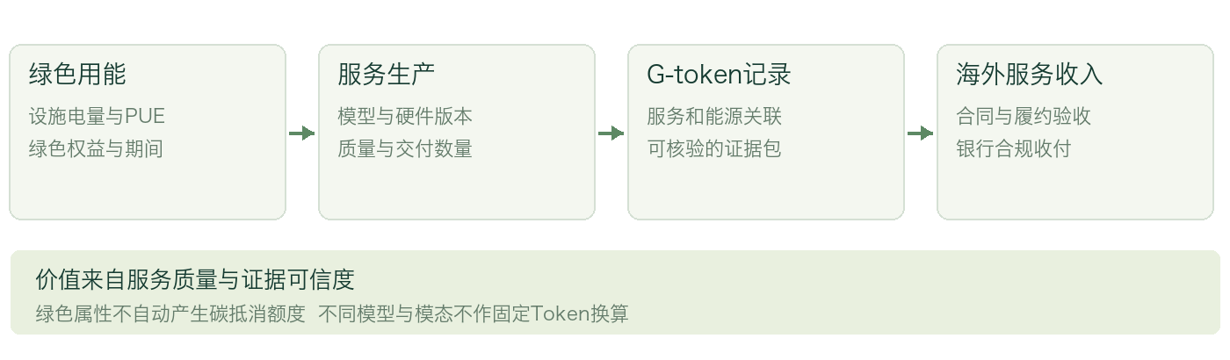

主笔人（负责人） 王钢
参与组员 姚耀、武文、姜国君、韩磊、闫冬梅、秦江、秦欣、王燕、邢伟
研究工具 token2world.imppt.win
资料基准日 2026年9月18日
本报告为可行性研究。所有情景参数和建设门槛均已标明其假设或建议属性。

执行摘要
研究结论是具备开展小规模服务出口试点的政策与原型基础，但大规模重资产投资和国家级中心建设仍须满足实证与制度门槛。
国务院2026年4月公布的《中国（内蒙古）自由贸易试验区总体方案》明确支持呼和浩特片区建设数字服务出口公共服务平台、探索提供跨境算力服务，并支持绿证交易和认证国际合作。课题可直接对接总体方案第10、11项任务，不必从抽象的概念交易起步。[S1]
本研究将G-token界定为“关联绿色用能证据的算力及模型服务计量记录”。它承载订单、质量、计量、用电与绿色权益信息，不作为可炒作的虚拟货币、碳抵消额度或金融收益凭证。王钢原论文提出的绿色能源与算力输出关联思路，是本课题的概念基础。[R5]
研究事项 | 判断 | 推进条件
服务出口 | 有条件可行 | 以真实付费订单、质量实测和可收付合同证明需求
绿色计量 | 技术上可试点 | 用电分摊、凭证权属、期间匹配与买方认可可核验
公共对账平台 | 可分阶段建设 | 定位计量、证据和接口，资金由合规金融机构处理
国家级中心 | 尚待专项论证 | 明确国家级认定路径、业务性质及主管部门要求

市场布局以欧洲、东南亚、蒙古国为优先验证方向，中东和中亚依托伙伴推进；俄罗斯先做法律、技术来源与银行路径审查，不计入首期基础收入；日本作为已有原型较完整的补充样本。“一带一路”按具体国家开展，不与地域分类重复计算。
示例自营项目初始设备及配套投资600万元，按10%折现率、五年寿命、逐年降价5%及两年爬坡计算，基准情景净现值为−158.9万元，内部收益率约1.1%；改善情景净现值为256.0万元。该结果说明，低电价不能替代订单、吞吐和资本效率。全部数值均为研究假设，不是投资承诺。
建议首期使用存量或租赁算力，以3个月证据准备、9个月小额试点、后续按门槛扩展的节奏推进。财政支持优先投向公共计量、测试、标准和合规服务，设备投资与经营损失由市场主体承担。

一 研究背景与自贸试验区政策依据
把服务出口与绿色算力优势相连接，关键是找到总体方案明确支持、项目又能独立验证的制度接口。
自贸试验区总体方案实施范围为119.74平方公里，包含呼和浩特片区76.28平方公里、满洲里片区25.11平方公里、二连浩特片区18.35平方公里。呼和浩特片区的数字经济、信息技术服务外包及绿色算力安排，与本课题最直接相关；满洲里和二连浩特可提供面向北方市场的商务、口岸与边缘算力协同。[S1]
政策条目 | 原文支持方向 | 本课题可落地事项
第2项 | 呼和浩特发展信息技术等服务外包 | 按真实数字服务合同开展AI应用和推理服务出口
第10项 | 绿证交易和认证国际合作 | 研究绿色凭证关联、买方认可与防重复主张机制
第11项 | 绿色算力枢纽 数字服务出口平台 跨境算力 | 建设测试、计量、对账、合规证据和服务目录
第17项 | 金融服务实体经济 中蒙移动支付互联互通 | 与银行开展适用场景沟通，不推定已获支付许可

空间布局建议
建议形成“呼和浩特运营与研发、和林格尔算力协同、二连浩特与满洲里场景接入、境外节点按需落地”的组织方式。算力节点与自贸片区并不必然重合，企业注册、设施落地、数据处理地点和政策适用范围须逐项核对，不把片区政策自动扩大到自治区全部设施。
项目选择应优先考虑可交付的存量算力、真实电费账单、合法网络接入、服务人才与客户渠道。资源装机量、名义算力规模只能说明供给背景，不能直接证明可出口产能、低时延或低单位成本。

政策边界
总体方案支持数字服务出口和跨境算力探索，但不等于新设国家级金融基础设施，不自动授予支付、清算或外汇业务资格，也不承诺G-token获得国际碳市场认可。国家级定位应在合法业务形态和阶段性成效明确后专项沟通。[S1][S3]

二 现有成果与原论文的整合
现有成果形成从概念、供给测算到日本产品原型的研究链条，需要补齐真实客户、完整成本和跨境履约证据。
成果 | 可复用内容 | 需要补齐或修正
tokensell | 算力投资 能耗 融资及多种变现模型 | 校验单位、吞吐、报价和政策参数；仅采用来源合法且许可清楚的设备
token | Token技术 产业链与商业模式框架 | 区分模型来源、计算地点、平台样本及全球市场；重核具体模型价目
jpbee | 日语交互 应用商店 套餐与支付展示 | 页面为概念演示；用户数、满意度和支付选项不能作为真实经营成果
jptokenneeds | 日本行业画像 优先级和产品化思路 | 主观评分与预测数据不等于实际需求；图像视频不统一按文本Token计量
王钢原论文 | 绿色能源和算力输出关联 标准与政策建议 | 完善概念边界、国别研究、结算架构、财务论证和文献证据

将概念主张转化为可验证研究命题
本报告保留原论文提出的绿色用能与算力输出关联、统一登记核查、国际合作和人才培养方向。关于“全球范围内率先提出”的表述，现有材料不足以证明全球首创，故改用“王钢原论文提出并阐释”。如需主张原创，应另行准备带时间戳的公开发表材料与先行研究检索。
将原论文“认证与发行体系”细化为服务凭证登记和核验；将“与国际碳市场对接”调整为绿色用电信息披露与标准适配研究；将“数据不出境、结果出境”调整为逐段数据流审查。上述调整不削弱研究价值，而是使其能够纳入合同、审计和政策试点。
原成果中关于海外用户、价格优势、行业增长率、绿色溢价、芯片生态和政策优惠的具体数值，只有在原始来源、时间、口径与适用范围齐备时才能进入决策模型。原论文部分参考文献标题和年份尚待核对，本报告采用已查阅的官方原文重新建立主要政策依据。
新增研究工具与报告共用测算模型。工具支持方案导入导出、市场权重调整、成本敏感性、绿色权益数量检查、平台保本规模及证据清单，便于课题组用实测与访谈数据逐步替换示例值。[R1—R5]

三 G-token定义与商业价值
G-token应当描述绿色服务如何被交付和验证，而不是把不同质量的词元变成无差别商品。
建议定义：G-token是对一次或一个期间内的算力及模型服务交付，关联其服务规格、计量结果、设施用电及绿色权益依据后形成的数字记录。其核心价值在于降低买方核验与对账成本，而非引入一个新的金融化计价物。
图1 绿色用能到跨境服务收入的逻辑链 本课题设计
文本推理必须记录模型及版本、分词器版本、输入和输出Token、缓存命中量、上下文长度、质量指标和失败重试。图像生成按张及分辨率、视频按秒及规格、训练和渲染按可复核的GPU小时或作业量分别计量；若展示统一账单，应将各原生单位换算成合同金额，不声称存在通用固定换算率。

三种可收费产品
产品 | 客户购买内容 | 合理收费方式
标准推理服务 | 明确质量和SLA的API或批处理 | 区分输入 输出 缓存及失败计费的用量价
行业应用服务 | 多语言内容 知识库及工作流成果 | 订阅 基础服务费加用量 或验收项目价
核验与公共技术服务 | 跨供应商计量 对账及绿色证据 | 技术服务费 核验费 或公开采购的公共服务

绿色溢价作为待检验假说。访谈时应分开询问“是否要求环境信息”“接受哪些证据”和“愿意支付多少增量费用”；无付费证据时，基础模型将绿色溢价设为零，避免把ESG关注自动转成收入。

四 海外市场组合与研究方法
欧洲、一带一路重点国家、东南亚、蒙古国和俄罗斯构成重点研究范围，日本作为已有成果的补充验证样本。
市场选择以可获得客户而非宏观AI总规模为起点。将任务需求、客单与利润空间、渠道可达性、合规和收款可行性、交付适配设为五个维度，默认权重分别为30%、20%、20%、20%、10%。工具内1—5分评分均为研究者判断，不是调查统计；不通过准入门槛的项目，即使总分较高也不能上线。
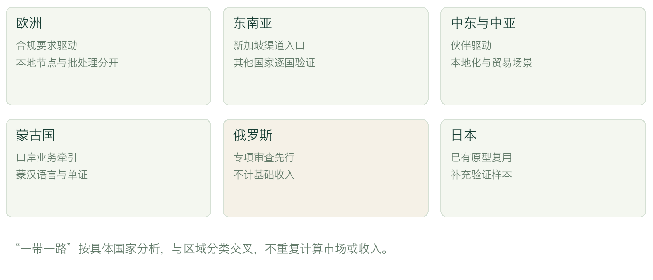
图2 市场组合与建议交付方式 示意图不表示已获准入
“一带一路”属于合作框架维度。为避免重复计算，本报告将阿联酋、沙特、哈萨克斯坦和乌兹别克斯坦列为重点样本，东南亚、蒙古和俄罗斯另列研究。欧洲重点分析欧盟，英国与瑞士需要独立适用制度核验，不用“欧洲”一词替代具体法域。

以订单漏斗形成可服务市场估计
可获得年收入＝可触达客户数×合格需求比例×付费试用转化率×年化平均成交额。将渠道名单、客户访谈、试用记录和正式报价分别记录；不能以全球Token调用增长率直接推算内蒙古市场份额。首轮建议每个优先样本市场访谈不少于5家，形成至少2份完整报价，再验证付费转化。此为研究样本设计，不具统计代表性。
共同验证清单包括：当地语种任务成功率、人工修改率、P95端到端时延、持续吞吐、失败退款率、跨境线路费用、客户账期、税费、法律责任和绿色证据认可。所有区域比较均应基于同一任务与质量门槛，不能简单比较每百万Token标价。

五 欧洲市场专项分析
欧洲的切入点是质量可验收、责任可分配的数字服务，以及买方能够审核的环境信息。

客户与产品
优先寻找德国、法国、荷兰等欧盟市场的中小软件商、跨境电商服务商、内容制作与本地系统集成商，切入公开资料检索、多语言商品文本、开发辅助和有权使用的离线渲染。欧洲客户对价格、稳定性、隐私及采购审计的权重各异，绿色属性应进入采购问卷验证，不预设愿付溢价。

交付架构与法律门槛
对无个人信息或已依法匿名化的批处理作业，可以评估内蒙古执行的可行性。对涉及个人信息或严格驻留要求的任务，应优先评估欧洲本地节点与合作伙伴托管。仅在海外放置接入网关而把请求回传内蒙古，并不能满足数据留在欧洲的承诺；境外节点也不能自动解除中国或第三国远程运维访问带来的责任。
GDPR第五章要求向第三国传输个人数据具备适当法律机制。标准合同条款、传输影响评估和补充保障须结合具体事实，不能以加密传输或用户点击同意替代全部审查。另须识别AI系统提供者、部署者及通用人工智能模型相关角色，核对AI Act适用义务、透明度、知识产权和现行过渡安排。[S6][S7]
商业议题 | 试点做法 | 停止或调整条件
绿色采购 | 交付用电及权益证据，确认买方接受的核算方法 | 客户要求的标准与可提供证据不匹配
币种和税费 | 欧元报价，明确含税口径、收付机构与代理关系 | 客户预算不能覆盖本地支持和税费
模型许可 | 逐模型确认商用、再分发、输出与内容权利 | 许可或素材权利不明
服务承诺 | 以同一语种任务集验收质量与时延 | 要求实时控制或绝对零延迟等不可实现承诺

建议先做“欧洲渠道＋内蒙古非敏感批处理”与“欧洲本地推理”两条独立报价，比较总交付成本、绿色披露成本和成交率。英国、瑞士单独形成法律与合同附表；现阶段不把欧盟规则原样套用。

六 东南亚市场专项分析
东南亚应按国家和客户场景推进，新加坡适合作为区域商务入口，其他国家分别验证成本和准入。
新加坡重点对接区域SaaS、系统集成商、跨境电商及多语言服务商。适合先测试英语与中文工作流，再增加当地语言。新加坡PDPC对境外传输提出可比保护要求；采购合同、分包商和远程访问安排须纳入核验，不因服务经新加坡转接就消除跨境义务。[S8]
国家样本 | 优先验证场景 | 交付与尽调重点
新加坡 | 区域API聚合 知识库 电商运营 | 数据保护与跨境合同；渠道返点及本地支持成本
越南 | 商品内容 客服 翻译与办公 | 当地语种质量；数据出境程序及行业适用要求
印度尼西亚 | 电商 旅游 多语内容及轻量Agent | 客户类别和数据位置；收单 汇回及税务
泰国 | 文旅内容 跨境商品营销 | 泰语验收；个人信息及境外传输安排
马来西亚 | 企业知识库 区域服务外包 | 当地合作方责任；行业规则及语言组合

越南、印尼、泰国、马来西亚的表述是研究和尽调清单，本轮未逐一形成现行法规完整意见，不能据此认定准入。ASEAN合作文件不能替代单一国家的法律、行业牌照或银行审核；数据本地化、备案或评估要求应由当地专业机构按订单核验。

商业模型与渠道纪律
首期采用按量API或“基础订阅＋用量封顶”的产品，明确超额费用、滥用限制和退款。低客单价市场容易出现支持成本超过模型费用的问题，报价必须包含语言客服、渠道分成、坏账和税费。优先与能够披露客户和用途的集成商合作，避免只提供流量、不承担交付责任的中间层。
建议新加坡选择1—2家区域渠道，东南亚其余国家先选1个落地样本。以30天付费试用收集续费率、单位完成任务成本和退款率。只有复购与贡献利润达到事先约定标准，才增加国家与节点数量。

七 一带一路重点国家分析
阿联酋和沙特重在本地伙伴与交付能力，中亚重在贸易场景与渠道可达性，不能用国家投资规划替代订单。

中东样本 阿联酋与沙特阿拉伯
面向当地云厂商、系统集成商和企业IT服务商，优先验证阿拉伯语知识库、文旅内容、企业办公，以及能源行业不涉及敏感生产数据的辅助任务。采购通常同时关注本地支持、责任主体和部署条件，适合采用模型授权、联合服务或本地推理方案。内蒙古可参与研发、性能优化和经核验允许跨境的离线作业。
国别、自由区与行业规则不同。应分别核实个人数据跨境、政府或金融业务驻留、云服务资质、税务与常设机构问题。若服务在境外算力节点执行，不能把该节点能耗全部归为内蒙古绿电；绿色属性必须按实际生产地点核算。

中亚样本 哈萨克斯坦与乌兹别克斯坦
利用贸易物流、矿业服务和教育合作中的现有客户关系，测试单证辅助、中俄及当地语种翻译、公开矿业知识库和中小企业办公。先选择一个国家、一个业务渠道和一组明确任务，逐步验证付费意愿与稳定交付。贸易文件中的人员身份、合同和企业经营信息需按规则处理，不能因“物流场景”而一概认定不敏感。
重点问题 | 需要取得的证据
伙伴真实性 | 注册主体 受益所有人 客户来源及历史履约记录
数据与技术 | 当地法律意见 数据流图 许可清单与最终用途说明
收付款 | 开户与收付银行书面反馈 币种 费用 账期及单证清单
商业可行性 | 至少两份完整报价 本地支持成本 付费试用和续费记录

对中亚或中东伙伴承接俄罗斯转售需求的情形，必须穿透实际客户、服务内容和最终用途。第三国开票、代收或技术路由不改变适用限制。无法核验时应停止该订单；不能把“转口能力”当作市场优势。[S9][S10]
上述国家本轮属于候选市场专项框架，具体数据保护、许可、税率及银行路径尚待独立核验。预算以获得证据的试点合同为基础，不依据国家层面的AI投资额按比例分配收入。

八 蒙古国与俄罗斯专项分析
两国与内蒙古地理接近，但客户规模、语言需求、数据制度和跨境收付条件差异显著，应分别决策。

蒙古国 用口岸业务验证真实需求
以二连浩特贸易与口岸服务企业为连接点，选择蒙汉翻译、单证辅助、旅游内容、中小企业办公和矿业公开资料检索。与呼和浩特算力池、二连浩特边缘节点协同的方向得到总体方案支持，但具体跨境线路、部署、资质和成本仍须验证。[S1]
蒙古文与西里尔蒙古文应建立不同的任务集，评估专有名词、数字、计量单位与贸易术语错误率，保留人工复核。蒙古国和内蒙古自治区的语言使用、法律、币种和市场统计不可混用。跨境时延以真实线路的P50、P95和高峰抖动测试为依据，不以地理距离直接推定。
付款方面，与银行确认人民币或其他币种的合同及收付路径，纳入换汇费用、到账时间和退款条件。总体方案提出中蒙跨境移动支付互联互通，并不证明本项目已接入任何通道。客户数据、日志和远程运维均纳入国别数据保护审查。

俄罗斯 合法可收付是先决条件
俄罗斯可研究一般商业文本、公开资料翻译和非敏感民用软件辅助需求。但数据本地化与跨境要求、设备来源及最终用户、银行收付、适用制裁和出口管制，均可能影响可交付性。欧盟和美国官方动态规则入口用于识别需复核事项，适用性由主体、技术和交易连接点共同决定，不能概括为所有交易禁止或所有人民币交易安全。[S9][S10]
建议俄罗斯采用“逐项目审查、逐合同确认、逐笔付款核验”。首期财务基准情景不计入俄罗斯收入。涉及受限对象、用途、技术或无法透明核验的交易不推进；不提供绕经第三国或代收款规避限制的方案。
比较项 | 蒙古国 | 俄罗斯
起步方式 | 口岸企业牵引的小额场景试点 | 法律与银行确认后再选择民用项目
产品重点 | 语言及单证质量 可用性 | 合规可交付性 可收付性及软件适配
投资策略 | 轻资产测试 按复购扩容 | 不作无条件收入预期 不先行重投

九 日本补充案例与产品组合
日本的价值在于已有原型可复用，它是多区域战略中的一个样本，而非整个研究的中心。
jptokenneeds提出的内容制作、游戏动漫、AI Agent和电商营销，可作为日本客户访谈假说；jpbee提供日语界面、套餐和助手商店的产品化样本。页面明确说明概念演示、不实际支付，因此展示用户数、满意度和银行卡选项均不能证明实际获客、服务能力或收单完成。[R3][R4]
日本市场应增加任务质量验收、素材版权与肖像授权、个人信息境外提供、日语客服和退款税务的完整流程。APPI第28条涉及向境外第三方提供个人数据的条件；应按日文现行法及具体合同判断，不能仅凭日文界面和SSL连接认定合规。[S11]
跨市场产品 | 计量与价格 | 适合验证的市场 | 额外门槛
文本与代码API | 输入 输出 缓存分价 | 欧洲 东南亚 中亚 日本 | 任务质量 商用许可 数据路径
多语工作流 | 订阅加用量或验收项目价 | 蒙古 东南亚 中东 日本 | 语言能力 人工复核 本地客服
内容生成作业 | 按张 秒或作业规格计价 | 欧洲 日本 东南亚 | 版权 肖像权 内容审核
离线训练与渲染 | GPU小时或约定成果 | 通过审查的各区域客户 | 数据权属 设备来源 交付验收

机器人方向宜先研究离线训练、仿真和非实时知识辅助。机器人动作Token、视觉Token与普通文本词元不是统一交易单位；工业实时闭环和安全关键控制不宜直接放在跨境互联网链路上。高GPU消耗也不自动意味着高毛利或易于获客。

复用方式
将日本原型中的“应用商店＋场景套餐”结构改造成多语言目录；将国家、币种、计费单位、数据节点、许可证和服务时间作为产品必填字段。各国界面允许本地化，但服务事实、可用功能和计费能力必须与实际一致。避免展示尚未形成的用户规模、认证和成功率。

十 绿色计量与核验体系
先形成可复算的能耗和绿色权益台账，再决定能否对外作出具体环境声明。
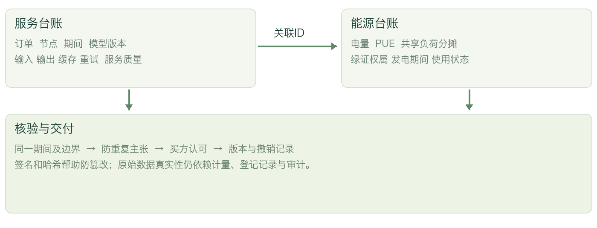
图3 服务与能源双台账的关联方法 本课题设计
建议以项目或租户、节点和统计期间建立服务台账与能源台账。能源边界包含实际IT负荷、制冷及设施损耗、合理分摊的空载和共享负载；对于海外节点、网络传输、训练和硬件制造等边界外部分须单列，不把运营期购电结果表述为全生命周期结果。
核验要素 | 最低要求
计量一致性 | 同一期间与同一节点关联服务量和电量；记录PUE的期间与边界
权益唯一性 | 绿证编号 权属 发电期间 分配 使用或核销状态与重复主张检查
声明适用性 | 明确买方标准与核算方法，不预设中国绿证与外国证书自动互认
可追溯性 | 证据版本、签发主体、撤销更正和审计记录完整

工具按1张绿证对应1MWh的数量口径进行研究核算；最终登记、使用与核销按适用规则执行。区域因子口径反映所在区域用电排放，合约属性情景按绿色份额及因子估计，两者不能互相替代。市场法正式核算还需满足适用标准的质量条件与剩余组合等要求。
以基准项目为例，稳态年设施用电约131.19万kWh；若主张80%绿色比例，需对应1049.52MWh绿色权益。即使数量足够，也不能据此证明额外减排、碳抵消资格或国际认可。默认0.57kgCO₂e/kWh因子仅为演示，应替换为适用且有来源的因子。
签名、哈希或链上存证可帮助发现后续篡改，不能证明输入数据真实。第一阶段以可审计数据库、原始票据和第三方抽样核验为主，是否引入区块链取决于跨主体信任成本，不作为项目成立的先决条件。

十一 跨境数据与技术合规
按照请求、结果、日志、访问和备份分别画出数据路径，不能用数据留境的口号代替事实核验。
中国《促进和规范数据跨境流动规定》第3条对不包含个人信息或重要数据的特定活动数据提供制度便利；第4条规定，境外收集产生的个人信息传入境内处理后再向境外提供，且未引入境内个人信息或重要数据的，可在条件下免于三项出境程序。豁免不等于免除安全保护、告知、影响评估等其他适用义务，也不替代来源国法律。[S2]
第6条允许自贸试验区依程序制定数据出境负面清单，但不能推定内蒙古已经发布了适用于本项目的清单。项目应取得最新可适用文件并确认主体、地域、数据类别与业务边界，无法证明时按一般规则评估。
数据环节 | 常见误判 | 需要保留的证据
境外输入到境内 | 境外来源就可任意处理 | 客户授权 合法来源 处理目的 最小化范围
结果返回境外 | 模型输出天然不是个人数据 | 输出内容检查 个人信息或重要数据识别
日志与遥测 | 调用日志只是技术数据 | 标识符 IP 提示词采集范围与留存政策
远程维护 | 服务器未移动就无跨境访问 | 访问主体 地点 权限 工单及审计记录
备份与分包 | 云厂商默认配置等于合规 | 备份地点 分包方 合同 访问和删除机制

技术侧建立租户隔离、最小权限、密钥托管、日志脱敏、保留期限和可验证删除。异常时暂停相关数据路由而非扩大复制范围。输入、输出和缓存计费应可重放抽查，失败重试规则在合同中明示，避免同一作业重复收费。
设备来源、模型商用授权、再分发条件、训练和生成内容权利也须进入准入流程。现有投资计算器中的受限或非正规渠道设备情景，不作为本报告的推荐采购路径。需有合法来源证明和适用许可，不能将不确定合规损失简单折算成可接受收益率。
服务出口税务应以真实交易性质、履约地点、客户类型和适用法规判断。报告不预设跨境AI服务自动免税或免关税；相关多边安排的适用时间、服务税费和国内规则应在签约前复核。

十二 国家级结算中心的功能论证
建议先建设跨境绿色算力服务计量与结算服务平台，将国家级认定作为有条件的后续目标。

图4 业务对账与资金收付的责任分工 本课题建议架构
平台核心功能包括供应商准入、服务目录、订单与用量计量、绿色证据登记、多币种账单、争议处理、银行单证接口和统计报送。资金收付、换汇、账户和清算由具有相应资质与业务范围的机构处理。前期平台不设资金池、不自行提供第三方代收代付，不通过技术接口变相从事受许可约束的业务。[S3]
方案 | 投入与约束 | 判断
企业直接出口 | 企业自行交付及银行收付，公共服务少 | 最适合验证首批订单
区域公共服务平台 | 统一计量、证据与对账，对接合规机构 | 建议作为首期建设方案
全国服务枢纽及国家级定位 | 需稳定业务、跨区域标准、监管路径和正式认定 | 成效验证后专项申报论证
独立金融清算基础设施 | 涉及专门资质、监管及系统性要求 | 不能由当前研究或平台设立直接推出

《非银行支付机构监督管理条例》第6条要求支付业务许可，第30条规定非银行支付机构通过央行确定的清算机构处理相关合作支付业务，不得从事或变相从事清算业务。因此“结算中心”一词应在项目建议书中写清是商务计量对账与金融机构接口，还是拟承担金融功能；二者的许可路径不能混同。[S3]
国家级认定路径目前应表述为“研究争取”，不得写成已获授权。建议自治区先组织商务、数据、网信、人民银行分支机构、外汇、税务等相关方面开展业务性质沟通，形成会议纪要和法律意见，再决定申报对象与名称。相关部门参与和支持均为建议，不是已作承诺。

十三 结算中心的商业模式与治理
平台必须证明自身服务价值和可持续收入，不能把供应商成交额当作平台营业收入。
企业作为服务主要责任方时，可按实际合同和会计判断确认服务销售收入；平台作为代理或技术服务方时，通常应围绕自身服务费核算。报告工具分开展示两种模式，不能把订单总额、供应商营收和平台佣金累加形成产业收入。正式会计确认按控制权、履约责任和适用准则判断。
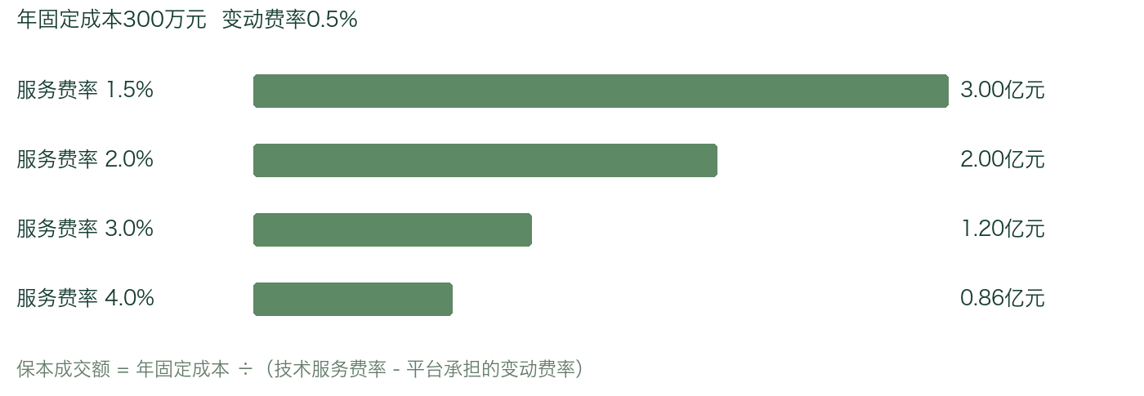
图5 公共平台费率与盈亏平衡成交额 情景测算 非市场预测
示例平台年固定成本300万元，技术服务费率2%，平台承担的变动费率0.5%，则年度保本成交额为300÷(2%−0.5%)＝2亿元。成交额仅1亿元时，服务费收入200万元、变动成本50万元，运营亏损150万元。平台建设投资、所得税和营运资金尚未计入这一简化运营模型。

治理结构
建议采取政府明确公共目标、市场主体承担运营责任、行业组织参与标准协调、独立机构承担核验的结构。定价与供应商准入规则公开，测评、调度和流量分发避免关联方不当优先。提供数据与账单可迁移能力，防止单一平台锁定。
财政购买的公共服务与商业收费分别建账。公共资金可用于共性标准、测试、证据接口和中小企业合规辅导；不按名义Token量补贴，不以关联交易刷量冲规模，不以绿色标签兜底设备投资。技术服务费率与真实节约的对账成本、获客和核验价值相匹配。
建议建立“订单、调用、能源、凭证、账单、资金”六类记录的关联索引。监管或第三方核验使用依法可提供的数据，不集中汇聚客户原始提示词和个人信息。出现争议时支持版本追踪、差错更正和退款复核。

十四 自营项目测算假设与计算口径
财务测算采用可复算的示例参数，用于寻找可行条件，不作为投资报价或区域平均水平。
参数类别 | 基准假设 | 验证来源要求
计算能力 | 16实例 每实例输出1000Token/秒 | 同模型 上下文 并发 精度及质量门槛实测
产能转化 | 利用率60% 可用率98% 年订单上限3000亿输出Token | 真实订单与完整运行日志
交易价格 | 输入2元 输出8元 每百万Token；输入输出比3 | 相同服务规格下的成交报价
能源 | 峰值IT功率160kW 空载45% PUE1.20 电价0.38元/kWh | 设施表计 到户账单与负荷曲线
运营成本 | 固定120万元/年 其他用量成本1.2元/百万输出Token | 人员 网络 软件 授权 运维费用拆分
交易扣减 | 渠道支付费3% 退款坏账1% | 实际支付合同 渠道协议 历史损失
投资期限 | 投资600万元 寿命5年 残值10% | 合法设备采购与配套报价
资金与税 | 折现10% 所得税25% 净营运资金45天 | 资金成本 税务意见 账期结构
动态变化 | 首年爬坡60% 次年85% 每年降价5% | 获客排期 产品迭代与压力测试

稳态年产量＝min〔实例数×实测输出吞吐×31,536,000×可用率×有效利用率，订单上限〕。年度收入＝当年输出量×〔输入输出比×输入单价＋输出单价〕，再逐年计入价格下降。模型中的利用率是达到约定服务质量后的有效产量比例，不是显卡监控的忙碌率。
年电量＝峰值IT功率×〔空载比例＋（1−空载比例）×实际产能利用率〕×PUE×8760。实际利用率受订单约束，电价使用综合到户口径，不推定绿电直连免除任何特定系统费用。其他用量成本不重复计电费。
折旧按投资减残值后的直线法；所得税仅对正EBIT计提，不计亏损结转。无杠杆现金流＝EBITDA−所得税−营运资金增加＋期末残值。营运资金期初按下一年度营收及周转天数预留，末年释放。本版测算期等于设备寿命，不含换代追加投资、融资现金流、补贴及增值税资金占用。

十五 情景结果与投资决策
基准情景稳态盈利不代表资本回报达标，必须同时看爬坡、降价与营运资金。
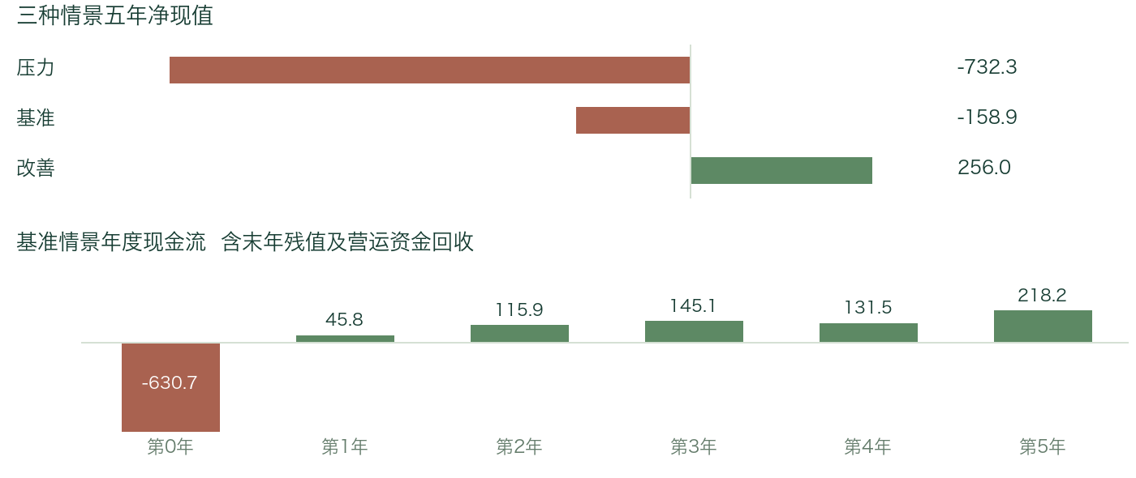
图6 三种情景净现值及基准年度现金流 单位万元 全部为示例测算
情景 | 稳态营收 万元 | 五年NPV 万元 | IRR | 简单回收期
压力 | 193.8 | −732.3 | −55.8% | 期内未回收
基准 | 415.4 | −158.9 | 1.1% | 4.88年
改善 | 623.1 | 256.0 | 22.6% | 3.05年

压力情景将利用率降至40%、输入输出价格降低30%、电价增至0.45元/kWh；改善情景将利用率提高至75%、输入输出价格提高20%、订单上限增至4000亿输出Token。其余参数与基准一致，三种情景均计逐年降价和爬坡，不能把改善情景当作目标承诺。
基准稳态每百万输出Token对应输入及输出组合收入14元，单位总成本约11.13元，年设施用电约131.19万kWh。但现金流前低后高，初期资金占用及价格下降压低了全周期回报；简单回收期包含末年残值和营运资金回收，不等于依靠持续经营现金流提前收回投资。
投资决策应先建立“单位合格任务成本”而非只追求Token数量。优先降低购置风险、提升可计费产出、缩短回款周期和提高复购。电费优化可改善成本，但在低利用率和低成交价条件下通常不足以扭转全部亏损。
建议先取得锚定客户或最低采购约定，以租赁或存量资源完成试点；扩大投资须通过压力现金流、客户集中度和退出处置复核。没有明确来源的补贴、绿色溢价及俄罗斯收入不进入基础情景。

十六 实施路线与组织机制
分阶段投入，以证据和经营结果作为下一轮预算的触发条件。
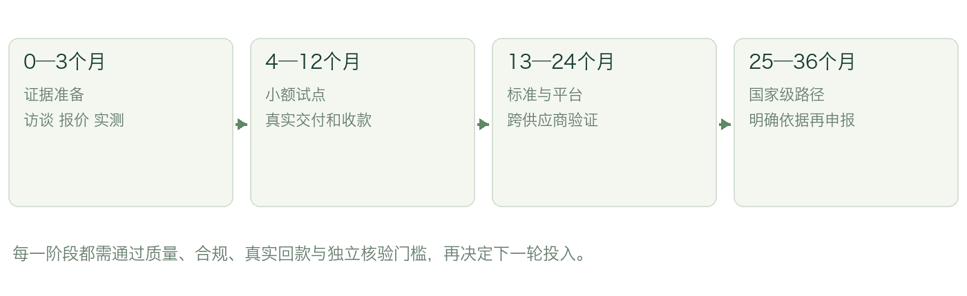
图7 建议实施路径与阶段门槛 时间从项目启动日起计
阶段 | 工作重点 | 验收建议
0—3个月 | 市场访谈 技术基准 国别规则 银行沟通 MRV字段 | 三个优先样本完成访谈；至少两套完整报价；关键数据路径可审查
4—12个月 | 小额付费试点 六类记录联通 争议及退款测试 | 至少两个市场真实履约和回款；试点贡献利润及缺陷可追踪
13—24个月 | 扩大供应商 公共计量接口 第三方核验 | 连续两个季度可审计运营；新增节点不降低质量和数据保护
25—36个月 | 跨区域协作 标准提案 国家级路径评估 | 有明确申报依据和受理路径，再决定国家级建设方案

课题负责人王钢统筹研究方法、政策建议和成果质量。参与组员为姚耀、武文、姜国君、韩磊、闫冬梅、秦江、秦欣、王燕、邢伟。工作包建议分为市场访谈、技术实测、绿色核验、数据与支付合规、财务与政策五组；具体成员分工由负责人依据专业背景确定，本报告不预设个人专业资质或已接受的任务。
试点资金实行里程碑拨付。前期预算先取得测试、法律、网络和软件开发的可比报价，再形成明细；本报告不虚构已落实投资、财政补助或银行授信。承建、运营、研究和核验主体之间明确产权、数据责任、知识产权及退出安排。
建议形成月度证据更新和季度经营复盘：区分可用产能与名义算力、实收服务收入与成交额、独立客户与关联交易、绿色权益数量与通过核验的声明。对主要收入客户、供应商和支付通道分别做集中度评估，保留替代方案。

十七 风险清单与政策建议
政策支持应减少共性交易成本，同时保留企业真实经营责任。
风险 | 可观察信号 | 处置建议
需求不足 | 试用多 付费少 无复购或最低采购承诺 | 暂缓扩容 缩小产品范围 调整获客渠道
低价与产能错配 | 吞吐偏低 长上下文成本上升 收款慢 | 重新压测 分类报价 紧缩授信和账期
数据与版权 | 原始数据来源或许可证不清 | 暂停相关路由和订单 补证或本地部署
绿色声明失实 | 权益重复分配 核算边界或因子不明 | 撤回声明 完成更正与独立复核
结算和制裁 | 银行拒收 最终用户不透明 | 逐项审查 不绕道 不先交付后补许可
平台治理 | 重复建设 关联刷量 长期亏损依赖补贴 | 公开准入 绩效审计 独立核验和退出机制

建议向自治区提出的五项工作
一是将跨境绿色算力服务纳入自贸试验区数字服务出口任务清单，由相关部门组织明确试点主体、空间边界与适用政策。二是依托现有设施建设公共测试与计量规范，支持能耗分摊、模型质量、账单和绿色权益证据接口，避免先建新的重资产算力中心。
三是建立跨境合同、数据合规和银行单证辅导机制，先形成模板与典型案例；依法探索负面清单及便利化安排时，明确程序和适用范围。四是支持欧洲、东南亚、蒙古及重点一带一路国家的渠道调查和小额试点，所有补助以真实服务和可审计成果验收。
五是建设绿色算力、语言服务、国际贸易、数据治理与财务复合人才课程，发挥高校、研究机构、行业组织和民主党派调查研究优势。国家级定位在形成跨区域公共价值、稳定经营与正式认定路径后再申报，避免以挂牌代替业务。
最终建议：以G-token计量和绿色证据标准为创新主线，以多区域服务订单为商业基础，以银行及持牌机构为资金通道，以分阶段公共平台为实施载体，形成可复制的内蒙古数字服务出口模式。

附录一 工具使用与后续取证清单
配套研究台用于讨论、复算和积累证据，不能直接替代生产网关、支付系统或第三方认证。
研究工具地址：https://token2world.imppt.win/。页面包含研究总览、全球市场研判、出海经济性测算、绿色计量与核验、结算中心论证、准入与证据清单、报告与研究依据七个模块。所有测算在浏览器内执行，参数可保存在本机；导出方案可供课题组复核，导入不会上传服务器。
使用步骤 | 建议操作
建立基准 | 保留默认示例，另存实测方案，记录参数日期、报价人与适用模型
做市场选择 | 调整五维权重，对优先国家补齐访谈和法律来源，不凭总分自动放行
做经济测算 | 输入产能、订单、单价、成本和资金条件，查看NPV及敏感性
做绿色核验 | 使用同期间电量和服务量，检查权益缺口及声明的适用标准
做结算论证 | 区分自营与代理；核算支付费用、平台技术费和保本成交规模
做证据归档 | 将关键项标记为待核实、已核实或不通过，导出并提交独立复核

仍需取证：各目标国家最新数据与行业规则、当地税务和收单费率、供应商合法来源与报价、长上下文混合负载吞吐、真实电价与PUE、客户询价与试用转化、绿证权属及买方认可、国家级平台认定依据。对应内容在报告中列为条件或建议，不写成既成事实。
统计纪律：不将同一国家同时计入“一带一路”和区域市场收入，不将平台成交额与佣金重复计入，不把输入和输出词元混用，不把预测年份插值当作观测值，不把概念演示数字当作运营实绩。
版本管理：资料基准日为2026年9月18日。模型参数、源文件、方案导出和研究报告采用同一版本留存。正式签约、交付与付款前重新核验动态法规、名单和价格；本报告并非对所有法域作出的完整法律尽职调查。

附录二 主要资料与核验说明
检索日期均为2026年9月18日。现有成果、作者观点、官方原文与动态规则入口按不同证据类型使用。
[R1] 智算投资测算与模型部署 Token 变现全链路计算器
现有成果。投资、能耗、产能和多种变现路径框架；默认报价与硬件吞吐未独立核验
https://tokensell.imppt.win/
[R2] Token 技术 产业链 经济深度研究
现有成果。产业链与商业模式；平台调用量和模型价格不能视为全球市场规模或长期成交价
https://token.imppt.win/
[R3] 王燕の牛馬体 日本语AI助手商店
概念演示。日语界面和产品组合；页面明确不发生实际支付，展示用户数与满意度不作业绩
https://jpbee.imppt.win/
[R4] 日本AI算力使用行业调研
现有成果。日本行业客户假说；评级为研究判断，预测数值与样本调查不外推到全球
https://jptokenneeds.imppt.win/
[R5] 内蒙古绿色算力G-token出海 路径探索与政策建议 王钢
作者提供论文。绿色凭证与算力输出关联、国际合作、人才及政策建议；全球首提、碳抵消和部分参考文献尚需证据核验
[S1] 国务院关于印发中国内蒙古自由贸易试验区总体方案的通知 国发〔2026〕6号
官方原文。2026年4月5日成文，4月9日发布；第10、11、17项涉及绿证合作、绿色算力、数字服务出口平台及金融服务
https://www.gov.cn/zhengce/content/202604/content_7065009.htm
[S2] 促进和规范数据跨境流动规定 国家网信办令第16号
官方原文。第3、4条豁免条件，第6条自贸区负面清单机制，第10、11条持续保护义务
https://www.cac.gov.cn/2024-03/22/c_1712776611775634.htm
[S3] 非银行支付机构监督管理条例 国务院令第768号
官方原文。第6条支付业务许可，第30条清算管理；平台对账不能替代支付许可
https://www.gov.cn/zhengce/content/202312/content_6920724.htm

附录二 主要资料与核验说明 续
检索日期均为2026年9月18日。现有成果、作者观点、官方原文与动态规则入口按不同证据类型使用。
[S6] 欧盟通用数据保护条例 Regulation EU 2016/679
官方原文。第五章个人数据跨境传输；服务交付及远程访问按实际数据流评估
https://eur-lex.europa.eu/eli/reg/2016/679/oj/eng
[S7] 欧盟人工智能法 Regulation EU 2024/1689
官方原文。按角色、用途及风险识别义务；原文第113条分阶段适用，实际项目需核验最新修订和过渡安排
https://eur-lex.europa.eu/eli/reg/2024/1689/oj/eng
[S8] 新加坡 PDPC Data Protection Obligations
官方说明。Transfer Limitation Obligation 要求海外传输保持可比保护，除非依法豁免
https://www.pdpc.gov.sg/overview-of-pdpa/the-legislation/personal-data-protection-act/data-protection-obligations
[S9] 欧盟委员会 对俄罗斯相关限制措施专题
官方动态入口。逐项目核验交易、服务、最终用户、技术来源及适用管辖，不用本报告替代清单筛查
https://finance.ec.europa.eu/eu-and-world/sanctions-restrictive-measures/sanctions-adopted-following-russias-military-aggression-against-ukraine_en
[S10] 美国财政部 OFAC Russia-related Sanctions Programs
官方动态入口。相关制裁项目及名单入口；是否适用需结合主体和交易事实判断
https://ofac.treasury.gov/sanctions-programs-and-country-information/russia-related-sanctions
[S11] 日本个人信息保护法 PPC官方链接的英文法条
官方译文。第28条境外第三方提供个人数据；英文译文仅供参考，以日文现行法为准
https://www.japaneselawtranslation.go.jp/en/laws/view/4241/en

